|  |
| --- |
| **사물인터넷 / Internet of Things** |
| **HW #02 문제 및 보고서** |

|  |  |
| --- | --- |
| **이름** | 최재원 |
| **학번** | 201724605 |
| **소속**  **학과/대학** | 부산대학교  전기컴퓨터공학부 정보컴퓨터공학전공 |
| **분반** | 059 (담당교수: 김태운) |

## <주의사항>

* 각각의 문제 바로 아래에 답을 작성 후 제출해 주세요.
* PLATO 제출 데드라인: 11/15(화) ~ 11/28(월) 23:50까지 (데드라인 지나면 0점 처리) // 2주간 진행하는 과제 입니다.
* PLATO에 다음 파일을 제출: 보고서
  + 보고서
    - 보고서 파일명에 이름과 학번을 입력해 주세요. 그리고, 보고서 첫 페이지에 이름, 학번, 소속 정보를 작성해 주세요.
    - PDF 파일로 변환 후 제출을 권장하나, doc/docx 형식의 워드 문서 제출도 가능
    - 단, pdf/doc/docx 외의 문서 형식으로는 보고서를 제출할 수 없습니다.
  + 부정행위 적발 시 0점 처리함

## <개요>

이번 과제는 Microsoft 의 클라우드 컴퓨팅 서비스인 Azure를 사용하는 내용입니다. Azure에 대한 소개자료는 별도로 첨부한 Microsoft-Azure-소개.pdf 파일을 참고하세요!

## <실습 과제: 문제>

|  |
| --- |
| **[Q 1] 학생용 Azure 가입하기 [30점]**  다음의 페이지를 방문하세요: https://azure.microsoft.com/ko-kr/free/students/  학생용 Azure를 사용하면 가입시에 신용 카드 정보를 입력할 필요 없고, 처음 12개월 동안 Azure 크레딧($100)을 무료로 사용할 수 있습니다. 웹 페이지에서 [체험 계정 만들기] 버튼을 클릭하고 가입하세요(참고: 학생용 체험 계정은 $100 크레딧을 모두 사용하거나 12개월 경과 시 Azure 서비스 사용이 자동으로 중단됨). 학교 이메일 계정(***@pusan.ac.kr)을 이용해서 가입 및 인증을 진행하세요. 반드시 학교 이메일 계정을 사용해야 합니다.  가입이 완료되면, 웹 브라우저 주소창에 https://portal.azure.com 을 입력하여 Azure Portal에 접속하세요.    [둘러보기 시작]을 클릭하여, Azure Portal 의 메뉴를 살펴보세요  ** 참고: 스마트폰 전용 APP을 이용해서 Azure Portal에 접속할 수도 있습니다.  [문제]  Azure Portal 홈 화면에서 ‘탐색’을 찾고, 다음으로 ‘구독’ 버튼을 클릭하세요. ‘구독’ 화면 전체를 캡쳐하여 아래에 첨부하세요. 캡처 화면의 우측 상단에는 로그인에 사용한 이메일 계정이 나타나야 하고, 화면 중앙에는 ‘학생용 Azure’ 또는 “Azure for Students” 라는 “구독 이름”이 보여야 합니다.  ** 구독 이름에 ‘학생용 Azure’가 보이지 않는 경우, ‘구독’ 화면에서 ‘추가’ 버튼을 누르고 ‘학생용 Azure’ 를 선택하여 추가하면 됩니다. |

답변:

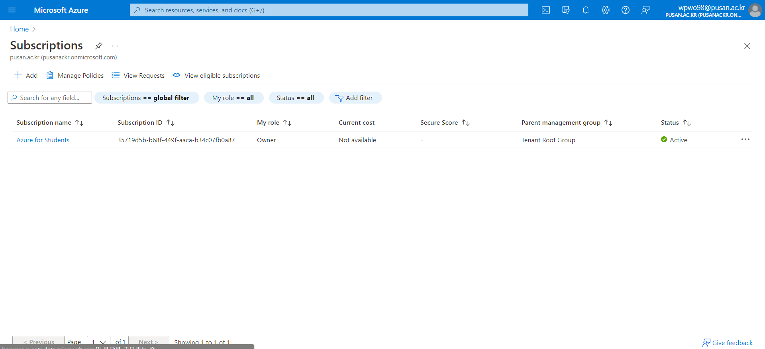

|  |
| --- |
| **[Q 2] Azure 사용내역 확인하기 [30점]**  학생용 Azure에서 지원하는 크레딧 및 사용 내역을 확인하기 위해 아래의 웹 페이지를 방문하세요.  https://www.microsoftazuresponsorships.com/  [문제1] “Check Your Balance” 또는 “Balance” 버튼을 클릭하고, 화면 전체를 캡처하여 아래에 첨부하세요.  [문제2] “Usage Details” 또는 “Usage” 버튼을 클릭하고, 화면 전체를 캡처하여 아래에 첨부하세요.  ** ‘Usage’에는 아직 아무것도 표시되지 않을 수 있습니다. ‘Balance’에서는 파이 차트가 표시되어야 합니다. 파이 차트 상단에 오류 메시지가 출력되는 경우, 일단은 무시하고 진행하세요. |

답변 1:

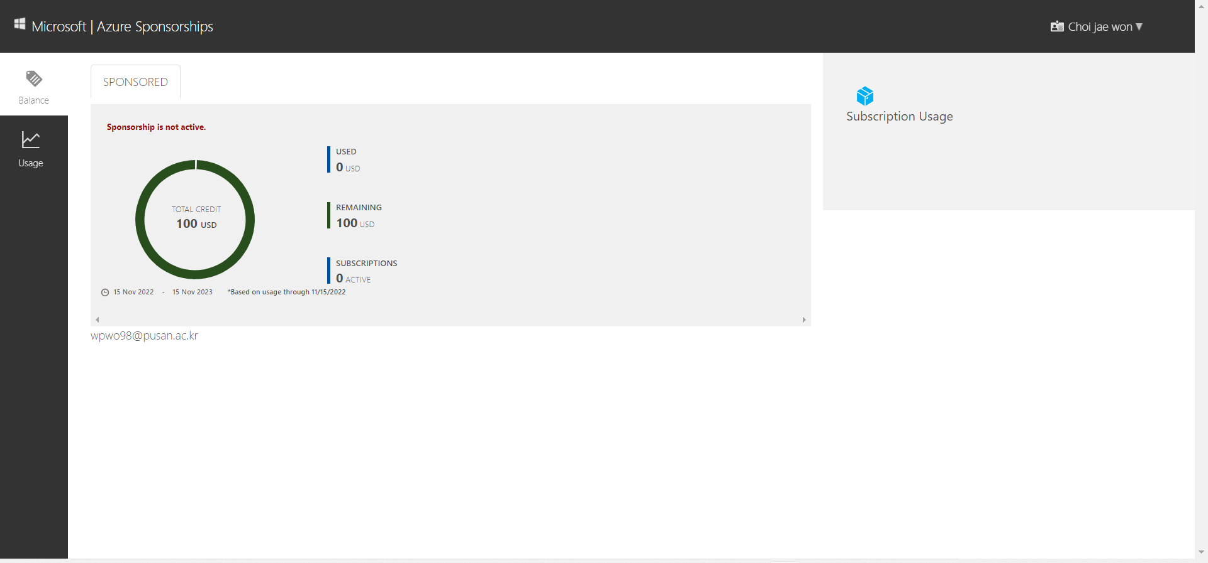

답변 2:

|  |
| --- |
| **[Q 3] MS Azure 서비스 [40점]** |
| 첨부한 “(첨부 자료) Microsoft-Azure-소개 (2017.07).pdf”를 참고하여 아래의 질문에 답하세요.  [문제 1] PDF 문서의 p. 26-28 페이지를 읽고, 아마존 웹 서비스에 비해 MS Azure의 장점을 요약하세요. PDF 문서의 p. 26-28 페이지는 본 문서 뒷부분에도 첨부되어 있습니다. |
| MS Azure 클라우드 컴퓨팅 서비스의 “가상 머신에 대한 SLA 문서”를 확인하세요(아래 링크를 방문하거나, 첨부된 “가상 머신에 대한 SLA.pdf 문서 참고).  https://azure.microsoft.com/ko-kr/support/legal/sla/virtual-machines/v1_9/  “단일 인스턴스 가상 컴퓨터에 대한 월간 작동 시간 계산 및 서비스 수준”을 기준으로 아래의 질문에 답하세요.  [문제 2] “월간 시간(분)” 이란?  [문제 3] “작동 중지 시간"이란?  [문제 4] “월간 작동 시간 비율(%)”은 어떻게 계산하나요?  30일 내내 단일 인스턴스 가상 컴퓨터를 작동시켰는데, 그 동안 총 3024분 동안 장애가 발생했다(= 작동 중지 시간).  [문제 5] 월간 작동 시간 비율은?  [문제 6] “표준 SSD MANAGED DISK”를 사용했다면, 몇 %의 서비스 크레딧을 받을 수 있을까? |

답변 1:

전 세계 주요 도시를 커버하는 서비스 리전을 가지며, 고객 데이터를 지리적으로 복제하여 보호한다. 또한 데이터 센터를 방문하여, 실제 데이터 센터 실사가 가능하다.

사용한 시간과 사용한 저장소 공간에 따라, 사용한 만큼의 비용만을 합리적으로 지불한다. 또한 L4 로드 발란서를 무료로 제공하여, 수준 부하 분산 서비스 구성 비용을 절약할 수 있다.

답변 2: 지정된 월 동안의 총 시간(분)

답변 3: 가상 컴퓨터 연결이 없는 월간 시간(분)의 일부인 총 누적 시간(분)

답변 4: 월간 작동 시간 비율(%) = (월간 시간(분) - 작동 중지 시간)/월간 시간(분) X 100

답변 5: (30*24*60 – 3024) / (30*24*60) * 100 = 93%

답변 6: 25%

**[첨부] Microsoft-Azure-소개 (2017.07).pdf 문서 p. 26, 27, 28**

|  |
| --- |
|  |
|  |
|  |

**끝! 수고하셨습니다 ☺**